Anexa nr. 22
la Hotărârea Guvernului nr.1003/2014

REGULAMENT
cu privire la etichetarea energetică a uscătoarelor de rufe de uz casnic cu tambur
Regulamentul delegat (UE) 2023/2534 al Comisiei din 13 iulie 2023 de completare a Regulamentului (UE) 2017/1369 al Parlamentului European și al Consiliului în ceea ce privește etichetarea energetică a uscătoarelor de rufe de uz casnic cu tambur și de abrogare a Regulamentului delegat (UE) nr. 392/2012 al Comisiei, CELEX:32023R2534, publicat în Jurnalul Oficial al Uniunii Europene L 2023/4741 din 22 noiembrie 2023.
I. DISPOZIȚII GENERALE ȘI DOMENIUL DE APLICARE
- Regulamentul cu privire la etichetarea energetică a uscătoarelor de rufe de uz casnic cu tambur (în continuare - Regulament) stabileşte cerinţele pentru etichetarea energetică a uscătoarelor de rufe de uz casnic cu tambur alimentate de la rețeaua electrică și a celor alimentate cu gaz, precum și la furnizarea informațiilor suplimentare aferente acestor produse.
- Prezentul Regulament se aplică uscătoarelor de rufe de uz casnic încorporate cu tambur, uscătoarelor de rufe de uz casnic cu tamburi multipli și uscătoarelor de rufe de uz casnic cu tambur alimentate de la rețeaua electrică, care pot fi alimentate și de baterii.
- Prezentul Regulament nu se aplică următoarelor produse:
  - mașinilor de spălat și uscat rufe de uz casnic și storcătoarelor centrifugale de uz casnic;
  - uscătoarelor de rufe cu tambur care intră în domeniul de aplicare al Hotărârii Guvernului nr. 130/2014 cu privire la aprobarea Reglementării tehnice „Maşini industriale”;
  - uscătoarelor de rufe de uz casnic alimentate de baterii și care pot fi conectate la rețeaua de alimentare prin intermediul unui convertizor de curent alternativ/curent continuu achiziționat separat.

II. NOȚIUNI PRINCIPALE
- În sensul prezentului Regulament, următoarele noţiuni se definesc astfel:
  - mașină de spălat și uscat rufe de uz casnic – aparat, astfel cum este definit la punctul 4 din Regulamentul cu privire la cerințele de proiectare ecologică aplicabile mașinilor de spălat rufe de uz casnic și mașinilor de spălat și uscat rufe de uz casnic, aprobat prin anexa nr. 22 la Hotărârea Guvernului nr. 750/2016;
  - program - o serie de operațiuni predefinite pentru uscarea anumitor tipuri de produse textile;
  - punct de vânzare - loc unde uscătoarele de rufe de uz casnic cu tambur sunt expuse sau oferite spre vânzare, închiriere sau cumpărare cu plata în rate;
  - rețea de alimentare - alimentarea cu energie electrică de la rețea de 230 (±10 %) volți în curent alternativ la 50 Hz;
  - storcător centrifugal de uz casnic - aparat în care apa este eliminată din rufe printr-o acțiune centrifugală realizată în interiorul unui tambur rotativ și este scursă printr-o pompă automată sau în virtutea gravității și care este destinat în principal utilizării neprofesionale, cunoscut și sub denumirea comercială de „uscător centrifugal”;
  - uscător de rufe de uz casnic cu tambur - aparat în care rufele sunt uscate prin învârtire într-un tambur rotativ prin care trece un flux de aer cald și care este declarat de producător în declarația de conformitate ca respectând dispozițiile Hotărârii Guvernului Nr. 745/2015 pentru aprobarea Reglementării tehnice „Punerea la dispoziție pe piață a echipamentelor electrice destinate utilizării în cadrul unor anumite limite de tensiune”;
  - uscător de rufe de uz casnic cu tamburi multipli - uscător de rufe de uz casnic echipat cu doi sau mai mulți tamburi, care sunt instalați fie în unități separate, fie în aceeași carcasă;
  - uscător de rufe de uz casnic încorporat cu tambur - uscător de rufe de uz casnic cu tambur care este proiectat, supus încercărilor și comercializat exclusiv astfel încât să fie în conformitate cu toate caracteristicile următoare:
    - să fie instalat într-un dulap sau încastrat (în partea superioară și/sau în partea inferioară și în părțile laterale) cu ajutorul unor panouri;
    - să fie fixat în condiții de siguranță de părțile laterale, superioare sau inferioare ale dulapului sau ale panourilor;
    - să fie echipat cu o fațadă integrală finisată în fabrică sau pentru a i se aplica un panou frontal special conceput.
În sensul anexelor nr. 2-10, se aplica definiţiile din anexa nr.1 la Regulament.
III. RESPONSABILITĂȚILE FURNIZORILOR
ȘI COMERCIANȚILOR
- Furnizorii se asigură:
  - fiecare uscător de rufe de uz casnic cu tambur este prevăzut cu o etichetă tipărită în formatul stabilit în anexa nr.3, iar pentru uscătorul de rufe de uz casnic cu tamburi multipli, în formatul stabilit în anexa nr.10;
  - valorile parametrilor incluși în fișa cu informații despre produs, conform anexei nr.5, se pune la dispoziția Inspectoratului de Stat pentru Supravegherea Produselor Nealimentare și Protecția Consumatorilor;
  - fișa cu informații despre produs este pusă la dispoziție în format tipărit, la solicitarea expresă a comerciantului;
  - conținutul dosarului cu documentația tehnică, conform anexei nr.6, se pune la dispoziția Inspectoratului de Stat pentru Supravegherea Produselor Nealimentare și Protecția Consumatorilor;
  - orice material publicitar vizual referitor la un anumit model de uscător de rufe de uz casnic cu tambur cuprinde clasa de eficiență energetică și gama de clase de eficiență energetică disponibile pe etichetă, în conformitate cu anexa nr.7 și cu anexa nr.8;
  - orice material promoțional tehnic referitor la un anumit model de uscător de rufe de uz casnic cu tambur, inclusiv materialele promoționale tehnice disponibile pe internet, care descrie parametrii tehnici specifici ai modelului respectiv include clasa de eficiență energetică a modelului respectiv și gama de clase de eficiență energetică disponibile pe etichetă, în conformitate cu anexa nr.7;
  - o etichetă electronică, având formatul și conținutul informativ stabilite în anexa nr.3, este pusă la dispoziția comercianților pentru fiecare model de uscător de rufe de uz casnic cu tambur;
  - o fișă electronică cu informații despre produs, conform anexei nr.5, este pusă la dispoziția comercianților pentru fiecare uscător de rufe de uz casnic cu tambur.
- Clasa de eficiență energetică, clasa de emisii acustice în aer și, după caz, clasa de eficiență a condensării, astfel cum sunt stabilite în anexa nr.2, se calculează în conformitate cu anexa nr. 4.
- Comercianții se asigură că:
  - fiecare uscător de rufe de uz casnic poartă, la punctul de vânzare, inclusiv la târgurile comerciale, eticheta pusă la dispoziție de furnizori în conformitate cu subpunctul 5.1, eticheta fiind afișată pentru aparatele încorporate astfel încât să fie clar vizibilă, iar pentru toate celelalte aparate astfel încât să fie clar vizibilă pe partea exterioară frontală sau superioară a uscătorului de rufe de uz casnic cu tambur;
  - în cazul vânzării la distanță, eticheta și fișa cu informații despre produs sunt furnizate în conformitate cu anexele nr.7 și nr.8;
  - orice material publicitar vizual pentru un anumit model de uscător de rufe de uz casnic cu tambur, inclusiv pe internet, conține clasa de eficiență energetică și gama de clase de eficiență energetică disponibile pe etichetă, în conformitate cu anexa nr.7;
  - orice material promoțional tehnic referitor la un anumit model de uscător de rufe de uz casnic cu tambur, inclusiv materialele promoționale tehnice disponibile pe internet, care descrie parametrii tehnici specifici ai modelului respectiv, include clasa de eficiență energetică a modelului respectiv și gama de clase de eficiență energetică disponibile pe etichetă, în conformitate cu anexa nr.7.

IV. METODE DE MĂSURARE ȘI PROCEDURA DE VERIFICARE ÎN SCOPUL SUPRAVEGHERII PIEȚEI
- Informațiile care trebuie furnizate conform punctelor 5 și 7 se obțin prin metode de măsurare și calcul fiabile, exacte și reproductibile, utilizând metode de măsurare și calcul de ultimă generație recunoscute, în conformitate cu anexa nr. 4.
- La efectuarea verificărilor în scopul supravegherii pieţei menţionate în Capitolul IV Legii nr. 306/2023 privind etichetarea produselor cu impact energetic, se aplică procedura de verificare prevăzută în anexa nr. 9 la prezentul Regulament.

Anexa nr.1
la Regulamentul cu privire la etichetarea
energetică a uscătoarelor de rufe de uz casnic cu tambur

DEFINIȚII APLICABILE PENTRU ANEXE
1.Se aplică următoarele definiții:
  - afișare imbricată - interfață vizuală în care o imagine sau un set de date sunt accesate prin executarea unui clic cu mouse-ul, prin trecerea pe deasupra cu mouse-ul sau, în cazul unui ecran tactil, prin extinderea altei imagini sau a altui set de date;
  - capacitate nominală - masa maximă în kilograme declarată de producător, de importator sau de reprezentantul autorizat la intervale de 0,5 kg de rufe uscate de un anumit tip, care poate fi tratată într-un singur ciclu de uscare al unui uscător de rufe de uz casnic cu tambur, în cadrul programului selectat, la o încărcătură care respectă instrucțiunile producătorului;
  - ciclu de uscare - proces de uscare complet, astfel cum este definit de programul aferent, constând într-o serie de operațiuni diferite, inclusiv încălzire și centrifugare;
  - cod de răspuns rapid sau cod QR - cod de bare matrice inclus pe eticheta energetică a unui model de produs, care face trimitere la informațiile referitoare la modelul respectiv aflate în secțiunea publică a bazei de date cu produse;
  - coeficient de conversie - coeficient care reflectă media randamentului de generare, estimată conform Legii nr. 139/2018 cu privire la eficiența energetică, valoarea coeficientului de conversie este CC = 2,5;
  - durata programului - perioada de timp care începe cu inițierea programului selectat, excluzând orice întârziere programată de utilizator, până când se activează un indicator de sfârșit al programului și utilizatorul are acces la încărcătură;
  - ecran tactil - ecran care răspunde la contact, cum ar fi cel al unei tablete, al unui computer de tip „slate” sau al unui telefon inteligent;
  - eficiența condensării - raportul dintre masa de umiditate condensată de un uscător de rufe cu tambur cu acțiune de condensare și masa de umiditate eliminată din încărcătură la sfârșitul unui ciclu de uscare;
  - funcție antișifonare - operațiune a uscătorului de rufe de uz casnic cu tambur care are loc după încheierea unui program, pentru a împiedica șifonarea excesivă a rufelor;
  - garanție - angajament față de consumator asumat de către comerciant sau de către furnizor fie de a rambursa prețul plătit, fie de a înlocui, de a repara sau de a manipula în orice mod uscătorul de rufe de uz casnic cu tambur, dacă acesta nu respectă specificațiile din certificatul de garanție sau din materialele publicitare relevante;
  - grad de umiditate finală - cantitatea de umiditate din încărcătură la încheierea ciclului de uscare;
  - grad de umiditate inițială - cantitatea de umiditate din încărcătură la începutul ciclului de uscare;
  - încărcătură completă - capacitatea nominală, pentru un anumit program al unui uscător de rufe de uz casnic cu tambur;
  - încărcătură parțială - jumătate din capacitatea nominală, pentru un anumit program al unui uscător de rufe de uz casnic cu tambur;
  - indice de eficiență energetică sau EEI - raportul dintre consumul de energie ponderat și consumul de energie al ciclului standard de uscare al unui anumit model de uscător de rufe de uz casnic cu tambur;
  - mecanism de afișare - ecran, inclusiv ecran tactil, sau orice altă tehnologie vizuală utilizată pentru afișarea conținutului de pe internet spre uzul utilizatorilor;
  - modul oprit - stare în care uscătorul de rufe de uz casnic cu tambur este conectat la rețeaua de alimentare și nu îndeplinește nicio funcție, inclusiv următoarele stări:
    - stări care oferă doar indicația că echipamentul este în modul oprit;
    - stări care oferă numai funcționalitățile destinate să asigure compatibilitatea electromagnetică, în temeiul Hotărârii Guvernului nr. 807/2015 privind aprobarea Reglementării tehnice „Compatibilitatea electromagnetică a echipamentelor”;
  - mod de așteptare - starea în care uscătorul de rufe de uz casnic cu tambur este conectat la rețeaua de alimentare și asigură doar următoarele funcții, sau doar pe unele dintre acestea, care pot continua pentru o perioadă de timp nedefinită:
    - funcția de reactivare sau funcția de reactivare și o indicație că funcția de reactivare este activată;
    - funcția de reactivare printr-o conexiune la o rețea („așteptare în rețea”);
    - afișarea unor informații sau a stării;
    - funcția de detectare pentru măsurile de urgență;
  - pornire întârziată - stare în care utilizatorul a selectat o anumită întârziere în ceea ce privește începerea sau încheierea ciclului de uscare al programului selectat;
  - program eco - program capabil să usuce rufe din bumbac de la un grad de umiditate inițială al încărcăturii de 60%, până la un grad de umiditate finală al încărcăturii de 0%;
  - rețea - infrastructură de comunicații cu o topologie a legăturilor și o arhitectură care include componente fizice, principii organizaționale, proceduri și formate sau protocoale de comunicare;
  - text alternativ - text furnizat ca alternativă la o imagine grafică, ce permite prezentarea de informații în altă formă decât cea grafică, în cazul în care un dispozitiv de afișare nu poate să reproducă imaginea grafică, sau pentru a spori accesibilitatea, de exemplu în cazul aplicațiilor de sinteză vocală;
  - uscător de rufe cu tambur alimentat cu gaz - uscător de rufe de uz casnic cu tambur care utilizează gaz pentru a încălzi aerul din interiorul său;
  - uscător de rufe cu tambur cu acțiune de condensare - uscător de rufe de uz casnic cu tambur care include un sistem, acționând fie prin condensare, fie prin alte mijloace, pentru eliminarea umidității din aerul utilizat în procesul de uscare;
  - uscător de rufe cu tambur cu ventilație - uscător de rufe de uz casnic cu tambur care absoarbe aer proaspăt, îl suflă peste rufe și elimină aerul umed rezultat în încăpere sau în exterior;
  - valori declarate - valorile date de furnizor pentru parametrii tehnici declarați, calculați sau măsurați, în conformitate cu punctul 5, pentru verificarea conformității de către autoritatea de supraveghere a pieței.

Anexa nr.2
la Regulamentul cu privire la etichetarea
energetică a uscătoarelor de rufe de uz casnic cu tambur

CLASA DE EFICIEȚĂ ENERGETICĂ, CLASA DE EMISII ACUSTICE ÎN AER ȘI CLASA DE EFICINȚĂ A CONDENSĂRII
- CLASA DE EFICIENȚĂ ENERGETICĂ
Clasa de eficiență energetică a unui uscător de rufe de uz casnic cu tambur se determină în funcție de indicele de eficiență energetică („EEI”) al acestuia indicat în tabelul 1. EEI se determină în conformitate cu secțiunea 1 din anexa nr.4.
Tabelul 1
Clasa de eficiență energetică
Clasa de eficiență energetică | Indicele de eficiență energetică
A (eficiență maximă) | EEI ≤ 43
B | 43< EEI ≤ 50
C | 50< EEI ≤ 60
D | 60< EEI ≤ 70
E | 70< EEI ≤ 85
F | 85< EEI ≤100
G (eficiență minimă) | EEI>100

- CLASA DE EMISII ACUSTICE ÎN AER
  - Clasa de emisii acustice în aer a unui uscător de rufe de uz casnic se determină pe baza valorii medii ponderate (L_{WA}) a puterii acustice în programul eco cu încărcătură completă în cursul ciclului de uscare, exprimată în dB(A) și rotunjită la cel mai apropiat număr întreg.
  - Clasa de emisii acustice în aer se determină pe baza L_{WA}, astfel cum este indicată în tabelul 2.
Tabelul 2
Clasa de emisii acustice în aer
Clasa de emisii acustice în aer | Zgomot [dB(A)]
A | L_{WA} ≤ 60
B | 60 < L_{WA} ≤ 64
C | 64 < L_{WA} ≤ 68
D | L_{WA} > 68

- CLASA DE EFICIENȚĂ A CONDENSĂRII
Clasa de eficiență a condensării se determină pe baza eficienței ponderate a condensării, astfel este indicată în tabelul 3.
Tabelul 3
Clasa de eficiență a condensării
Clasa de eficiență a condensării | Eficiența ponderată a condensării
A | Ct ≥ 94
B | 88 ≤ Ct < 94
C | 82 ≤ Ct < 88
D | Ct < 82

Anexa nr.3
la Regulamentul cu privire la etichetarea
energetică a uscătoarelor de rufe de uz casnic cu tambur

ETICHETA
- ETICHETĂ PENTRU USCĂTOARELE DE RUFE CU TAMBUR CU ACȚIUNE DE CONDENSARE
Figura 1
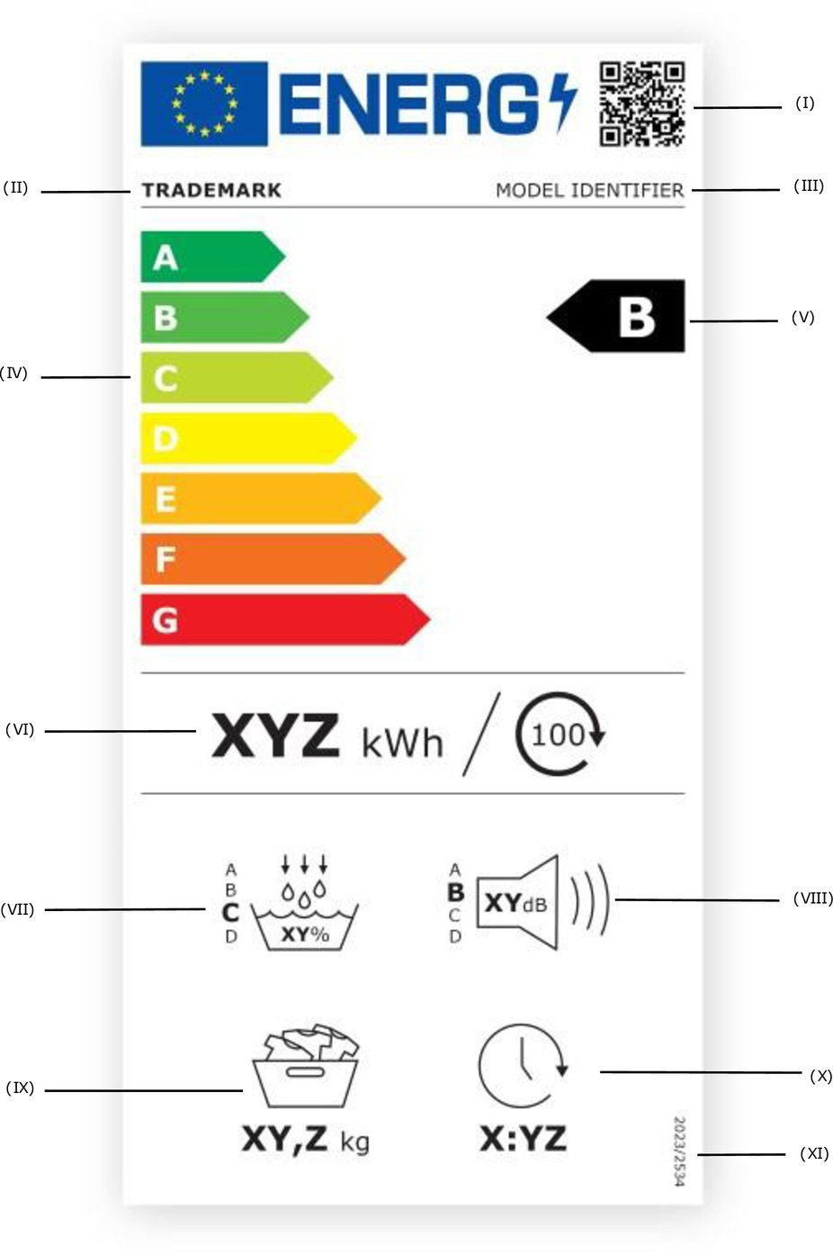

  - Pe etichetă trebuie incluse următoarele informații:
    - codul QR;
    - marca comercială;
    - identificatorul de model;
    - scara claselor de eficiență energetică de la A la G;
    - clasa de eficiență energetică determinată în conformitate cu anexa nr.2; vârful săgeții care conține clasa de eficiență energetică a uscătorului de rufe cu tambur trebuie plasat la aceeași înălțime ca vârful săgeții clasei relevante de eficiență energetică;
    - consumul mediu ponderat de energie la 100 de cicluri de uscare, exprimat în kWh, rotunjit la cel mai apropiat număr întreg și calculat în conformitate cu anexa nr.4; în cazul uscătoarelor de rufe cu tambur alimentate cu gaz, consumul mediu ponderat de energie (gaz și energie electrică) la 100 de cicluri de uscare, exprimat în kWh, rotunjit la cel mai apropiat număr întreg și calculat în conformitate cu anexa nr.4;
    - clasa de eficiență a condensării, determinată în conformitate cu anexa nr.2, cu logoul și valoarea relevante rotunjite la cel mai apropiat număr întreg și calculate în conformitate cu anexa nr.4;
    - clasa de emisii acustice în aer a ciclului de uscare al programului eco, cu logoul și valoarea în dB(A) relevante determinate în conformitate cu punctul 4 din anexa nr.4;
    - capacitatea nominală, exprimată în kg, pentru programul eco cu încărcătură completă;
    - durata programului eco cu încărcătură completă, exprimată în ore și minute [h:min] și rotunjită la cel mai apropiat minut întreg;
    - numărul prezentului Regulament, și anume „Anexa nr. 22 la Hotărârea Guvernului nr.1003/2014”.
  - Dacă unui model i s-a acordat o „etichetă ecologică” în temeiul Regulamentului privind etichetarea ecologică, aprobat prin Hotărârea Guvernului nr.204/2023, poate fi adăugată o copie a acesteia.
  - Designul etichetei pentru uscătoarele de rufe cu tambur cu acțiune de condensare
Figura 2
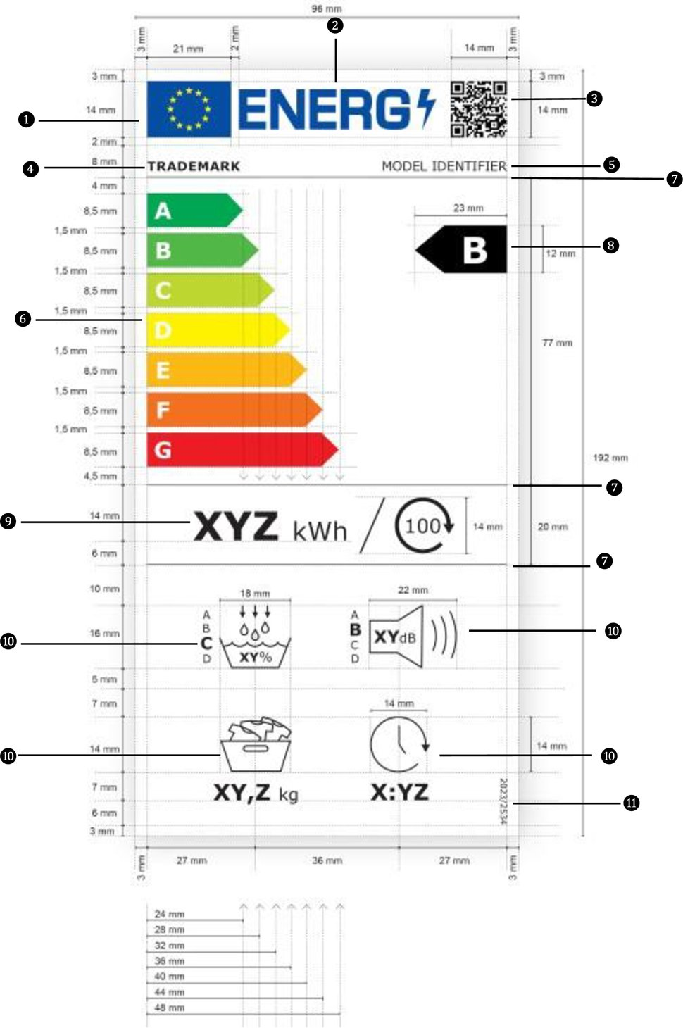
unde:
- eticheta trebuie să aibă o lățime de cel puțin 96 mm și o înălțime de cel puțin 192 mm. În caz în care eticheta este tipărită într-un format mai mare, conținutul său trebuie să rămână totuși proporțional cu specificațiile din figura 2;
- fondul trebuie să fie 100 % alb;
- fontul trebuie să fie Verdana;
- dimensiunile și specificațiile elementelor de pe etichetă trebuie să fie cele indicate în designurile etichetelor din prezenta anexă;
- culorile trebuie să fie CMYK – cyan, magenta, galben și negru, conform exemplului următor: 0,70,100,0: 0 % cyan, 70 % magenta, 100% galben, 0 % negru;
- eticheta trebuie să îndeplinească toate cerințele următoare (numerele se referă la figura 2):
 culorile logoului „UE” trebuie să fie următoarele:
- fondul: 100,80,0,0;
- stelele: 0,0,100,0;
culoarea logoului „energie” trebuie să fie: 100,80,0,0;
codul QR trebuie să fie de culoare 100 % negru;
 marca comercială trebuie să fie scrisă cu caractere aldine de 9 pt, de culoare 100 % negru;
 identificatorul modelului trebuie să fie scris cu caractere normale de 9 pt, de culoare 100 % negru;
 scara de la A la G trebuie să fie după cum urmează:
  - literele din interiorul săgeților trebuie să fie scrise cu caractere aldine de 16 pt, de culoare 100 % alb; literele trebuie să fie centrate pe o axă aflată la 4,5 mm de partea stângă a săgeților;
  - culorile de fond ale săgeților trebuie să fie după cum urmează:
    - Clasa A: 100,0,100,0;
    - Clasa B: 70,0,100,0;
    - Clasa C: 30,0,100,0;
    - Clasa D: 0,0,100,0;
    - Clasa E: 0,30,100,0;
    - Clasa F: 0,70,100,0;
    - Clasa G: 0,100,100,0;
liniile de separare interioare trebuie să aibă o lățime de 80 mm și o grosime de 0,5 pt. Culoarea liniilor de separare trebuie să fie 100 % negru;
săgeata clasei de eficiență energetică trebuie să fie de culoare 100 % negru. Litera din interiorul săgeții clasei de eficiență energetică trebuie să fie scrisă cu caractere aldine de 26 pt, de culoare 100 % alb și trebuie poziționată în centrul părții dreptunghiulare a săgeții. Săgeata clasei de eficiență energetică și săgeata corespunzătoare din scara de la A la G trebuie poziționate în așa fel încât vârfurile lor să fie aliniate;
 valoarea consumului ponderat de energie la 100 de cicluri trebuie scrisă cu caractere aldine de 28 pt; „kWh/” trebuie scris cu caractere normale de 18 pt.; numărul „100” din pictogramă, care reprezintă cele 100 de cicluri de uscare, trebuie scris cu caractere normale de 14 pt. Textul trebuie să fie poziționat în centrul coloanei și iar culoarea caracterelor care îl compun trebuie să fie 100 % negru;
 pictogramele trebuie să fie indicate conform designului etichetei și după cum urmează:
  - liniile pictogramelor trebuie să aibă o grosime de 1,2 pt și atât ele, cât și textele (numerele și unitățile) trebuie să fie de culoare 100 % negru;
  - scările de la A la D din pictogramele referitoare la eficiența condensării și la emisiile acustice în aer trebuie aliniate pe o axă verticală, în partea stângă a pictogramei respective, litera clasei aplicabile fiind cu caractere aldine de 12 pt, iar celelalte litere ale celorlalte clase, cu caractere normale de 8 pt;
  - numărul din pictograma referitoare la eficiența condensării trebuie să fie cu caractere aldine de 9 pt, iar unitatea cu caractere normale de 9 pt, numărul și unitatea fiind alăturate și centrate în interiorul pictogramei;
  - numărul din pictograma referitoare la emisiile acustice în aer trebuie să fie cu caractere aldine de 12 pt, iar unitatea cu caractere normale de 9 pt, numărul și unitatea fiind alăturate și centrate în interiorul pictogramei;
  - numărul din pictograma referitoare la capacitatea nominală trebuie să fie cu caractere aldine de 16 pt, iar unitatea cu caractere normale de 12 pt, numărul și unitatea fiind alăturate și centrate în interiorul pictogramei;
  - numărul aferent pictogramei referitoare la durata programului eco trebuie să fie cu caractere aldine de 16 pt și trebuie să fie centrat sub pictogramă;
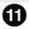numărul regulamentului trebuie să fie scris cu caractere normale de 6 pt, de culoare 100% negru.
- ETICHETA PENTRU USCĂTOARELE DE RUFE CU TAMBUR FĂRĂ ACȚIUNE DE CONDENSARE
Figura 3
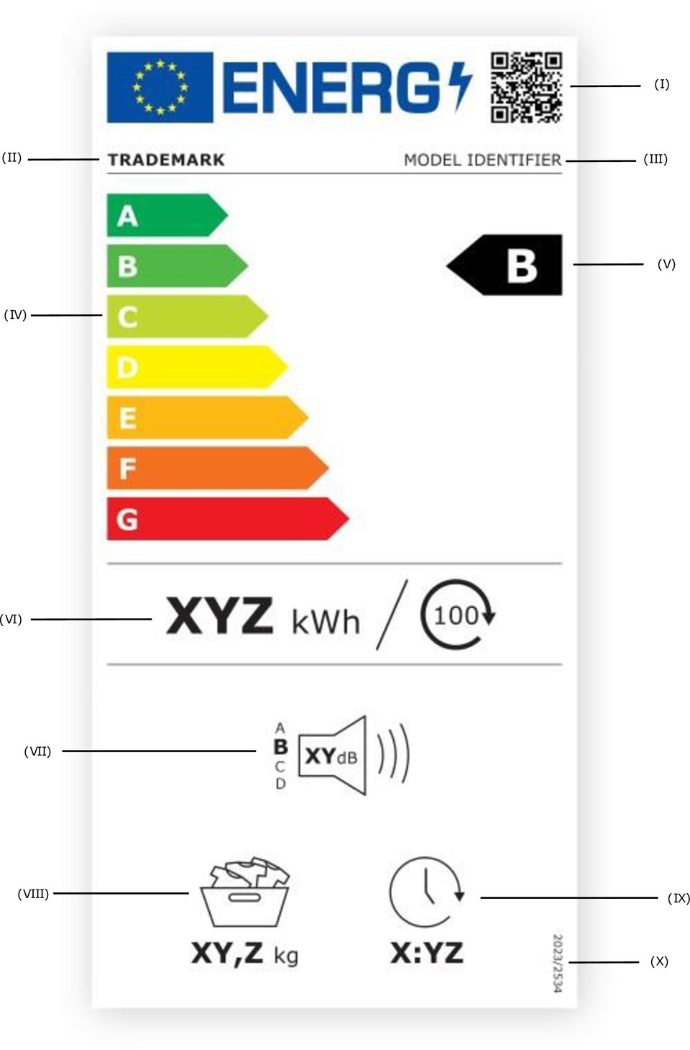
  - Pe etichetă trebuie incluse următoarele informații:
    - codul QR;
    - marca comercială;
    - identificatorul de model;
    - scara claselor de eficiență energetică de la A la G;
    - clasa de eficiență energetică determinată în conformitate cu anexa nr.2; vârful săgeții care conține clasa de eficiență energetică a uscătorului de rufe cu tambur trebuie plasat la aceeași înălțime ca vârful săgeții clasei relevante de eficiență energetică;
    - consumul mediu ponderat de energie la 100 de cicluri de uscare, exprimat în kWh, rotunjit la cel mai apropiat număr întreg și calculat în conformitate cu anexa nr.4; în cazul uscătoarelor de rufe cu tambur alimentate cu gaz, consumul mediu ponderat de energie (gaz și energie electrică) la 100 de cicluri de uscare, exprimat în kWh, rotunjit la cel mai apropiat număr întreg și calculat în conformitate cu anexa nr.4;
    - clasa de emisii acustice în aer a ciclului de uscare al programului eco, cu logoul și valoarea în dB(A) relevante determinate în conformitate cu punctul 4 din anexa nr.4;
    - capacitatea nominală, exprimată în kg, pentru programul eco cu încărcătură completă;
    - durata programului eco cu încărcătură completă, exprimată în ore și minute [h:min] și rotunjită la cel mai apropiat minut întreg;
    - numărul prezentului Regulament, și anume „Anexa nr. 22 la Hotărârea Guvernului nr.1003/2014”.
  - Dacă unui model i s-a acordat o „etichetă ecologică” în temeiul Regulamentului privind etichetarea ecologică, aprobat prin Hotărârea Guvernului nr.204/2023, poate fi adăugată o copie a acesteia.
  - Designul etichetei pentru uscătoarele de rufe cu tambur fără acțiune de condensare
Figura 4
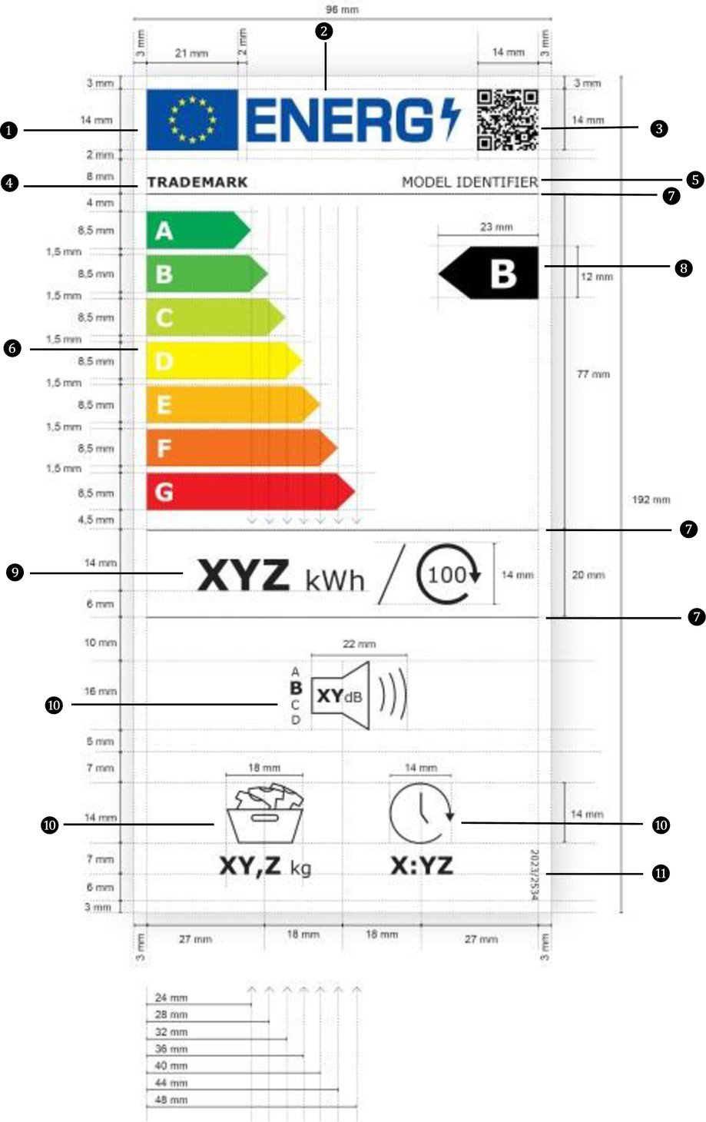
unde:
- eticheta trebuie să aibă o lățime de cel puțin 96 mm și o înălțime de cel puțin 192 mm. Dacă eticheta este tipărită într-un format mai mare, conținutul său trebuie să rămână totuși proporțional cu specificațiile din figura 4;
- fondul trebuie să fie 100 % alb;
- fontul trebuie să fie Verdana;
- dimensiunile și specificațiile elementelor de pe etichetă trebuie să fie cele indicate în designurile etichetelor din prezenta anexă;
- culorile trebuie să fie CMYK – cyan, magenta, galben și negru, conform exemplului următor: 0,70,100,0: 0%cyan, 70% magenta, 100 % galben, 0 % negru;
- eticheta trebuie să îndeplinească toate cerințele următoare (numerele se referă la figura 4):

culorile logoului „UE” trebuie să fie următoarele:
- fondul: 100,80,0,0;
- stelele: 0,0,100,0;
culoarea logoului „energie” trebuie să fie: 100,80,0,0;
codul QR trebuie să fie de culoare 100 % negru;
marca comercială trebuie să fie scrisă cu caractere aldine de 9 pt, de culoare 100 % negru;
identificatorul modelului trebuie să fie scris cu caractere normale de 9pt, de culoare 100% negru;
scara de la A la G trebuie să fie după cum urmează:
  - literele din interiorul săgeților trebuie să fie scrise cu caractere aldine de 16 pt, de culoare 100 % alb; literele trebuie să fie centrate pe o axă aflată la 4,5 mm de partea stângă a săgeților;
  - culorile de fond ale săgeților trebuie să fie după cum urmează:
    - Clasa A: 100,0,100,0;
    - Clasa B: 70,0,100,0;
    - Clasa C: 30,0,100,0;
    - Clasa D: 0,0,100,0;
    - Clasa E: 0,30,100,0;
    - Clasa F: 0,70,100,0;
    - Clasa G: 0,100,100,0;
liniile de separare interioare trebuie să aibă o lățime de 80 mm și o grosime de 0,5 pt. Culoarea liniilor de separare trebuie să fie 100 % negru;
săgeata clasei de eficiență energetică trebuie să fie de culoare 100 % negru. Litera din interiorul săgeții clasei de eficiență energetică trebuie să fie scrisă cu caractere aldine de 26 pt, de culoare 100 % alb și trebuie poziționată în centrul părții dreptunghiulare a săgeții. Săgeata clasei de eficiență energetică și săgeata corespunzătoare din scara de la A la G trebuie poziționate în așa fel încât vârfurile lor să fie aliniate;
valoarea consumului ponderat de energie la 100 de cicluri trebuie scrisă cu caractere aldine de 28 pt; „kWh/” trebuie scris cu caractere normale de 18 pt.; numărul „100” din pictogramă, care reprezintă cele 100 de cicluri de uscare, trebuie scris cu caractere normale de 14 pt. Textul trebuie să fie poziționat în centrul coloanei și iar culoarea caracterelor care îl compun trebuie să fie 100% negru;
pictogramele trebuie să fie indicate conform designului etichetei și după cum urmează:
  - liniile pictogramelor trebuie să aibă o grosime de 1,2 pt și atât ele, cât și textele (numerele și unitățile) trebuie să fie de culoare 100% negru;
  - scara de la A la D din pictograma referitoare la emisiile acustice în aer trebuie aliniată pe o axă verticală, în partea stângă a pictogramei, litera clasei aplicabile fiind cu caractere aldine de 12 pt, iar celelalte litere ale celorlalte clase, cu caractere normale de 8 pt;
  - numărul din pictograma referitoare la emisiile acustice în aer trebuie să fie cu caractere aldine de 12 pt, iar unitatea cu caractere normale de 9 pt, numărul și unitatea fiind alăturate și centrate în interiorul pictogramei;
  - numărul din pictograma referitoare la capacitatea nominală trebuie să fie cu caractere aldine de 16 pt, iar unitatea cu caractere normale de 12 pt, numărul și unitatea fiind alăturate și centrate în interiorul pictogramei;
  - numărul aferent pictogramei referitoare la durata programului eco trebuie să fie cu caractere aldine de 16 pt și trebuie să fie centrat sub pictogramă;
numărul Regulamentului trebuie să fie scris cu caractere normale de 6 pt, de culoare 100% negru.

Anexa nr.4
la Regulamentul cu privire la etichetarea
energetică a uscătoarelor de rufe de uz casnic cu tambur
METODE DE MĂSURARE ȘI DE CALCUL

În scopul verificării conformității cu cerințele prezentului Regulament, măsurătorile și calculele se efectuează utilizându-se standarde armonizate ale căror numere de referință sunt publicate în acest sens în Monitorul Oficial al Republicii Moldova sau alte metode fiabile, exacte și reproductibile care iau în considerare metodele de ultimă generație general recunoscute și care sunt în conformitate cu dispozițiile din prezenta anexă.
În cazul în care se declară un parametru în temeiul art.8 alin.(3) din Legea nr. 306/2023 privind etichetarea produselor cu impact energetic și în conformitate cu tabelul 5 din anexa nr.6, valoarea declarată a acestuia trebuie utilizată de furnizor pentru calculele din prezenta anexă.
Pentru măsurarea și calcularea EEI, a eficienței condensării, a duratei programului, a gradului de umiditate finală și a emisiilor acustice în aer se utilizează programul eco astfel cum poate fi identificat pe dispozitivul de selectare a programelor, pe afișaj și prin conexiunea la rețea, în funcție de funcționalitățile oferite de uscătorul de rufe de uz casnic cu tambur și fără alte modificări ale reglajului gradului de umiditate finală. Consumul de energie, eficiența condensării, durata programului și gradul de umiditate finală se măsoară, de asemenea, simultan.
Calculul consumului ponderat de energie, al duratei ponderate a programului, al gradului de umiditate finală și al eficienței condensării se efectuează pe baza a trei cicluri de uscare cu încărcătură completă și a patru cicluri de uscare cu încărcătură parțială.
Capacitatea nominală declarată pentru programul eco nu trebuie să fie mai mică decât cea mai mare capacitate nominală declarată dintre toate programele pentru bumbac ale uscătorului de rufe de uz casnic cu tambur.
- Indicele de eficiență energetică
Pentru calcularea EEI al unui model de uscător de rufe de uz casnic cu tambur, consumul ponderat de energie per ciclu de uscare pentru programul eco cu încărcătură completă și parțială se compară cu consumul standard de energie per ciclu de uscare.
  - EEI se calculează cu ajutorul formulei următoare și se rotunjește la o zecimală:
$$EEI=\frac{E_{t^{C}}}{{SE}_{C}}×100$$
unde:
$E_{t^{C}}$= consumul ponderat de energie per ciclu de uscare;
${SE}_{C}$= consumul standard de energie per ciclu de uscare.

  - ${SE}_{C}$ se calculează în kWh după cum urmează și se rotunjește la două zecimale:
    - pentru uscătoarele de rufe de uz casnic cu tambur, altele decât uscătoarele de rufe cu tambur cu ventilație:
$${SE}_{C}=0,46×c^{0,63}$$

    - pentru uscătoarele de rufe cu tambur cu ventilație
$${SE}_{C}=0,46×c^{0,63}×(1-\frac{T_{t}}{60}×0,083)$$
unde:
$c$ este capacitatea nominală, a uscătorului de rufe de uz casnic cu tambur pentru programul eco;
$T_{t}$ este durata ponderată a programului pentru programul eco.

  - $E_{tC}$ se calculează în kWh după cum urmează și se rotunjește la două zecimale:
$$E_{tC}=0,24×E_{dry}+0,76×E_{dry1/2}$$
unde:
$E_{dry}$= consumul de energie al programului eco cu încărcătură completă, exprimat în kWh și rotunjit la două zecimale;
$E_{dry1/2}$=consumul de energie al programului eco cu încărcătură parțială, exprimat în kWh și rotunjit la două zecimale.

  - Pentru uscătoarele de rufe cu tambur alimentate cu gaz, $E_{dry}$ și $E_{dry1/2}$ se calculează după cum urmează:
$$E_{dry}=\frac{{Eg}_{dry}}{CC}+{Eg}_{dry,a}$$

$$E_{dry1/2}=\frac{{Eg}_{dry1/2}}{CC}+{Eg}_{dry1/2,a}$$

unde:
${Eg}_{dry}$ = consumul de gaz al programului eco cu încărcătură completă, exprimat în kWh și rotunjit la două zecimale;
$E_{dry1/2}$= consumul de gaz al programului eco cu încărcătură parțială, exprimat în kWh și rotunjit la două zecimale;
${Eg}_{dry,a}$= consumul de energie electrică auxiliară al programului eco cu încărcătură completă, exprimat în kWh și rotunjit la două zecimale;
$E_{dry1/{2,a}}$= consumul de energie electrică auxiliară al programului eco cu încărcătură parțială, exprimat în kWh și rotunjit la două zecimale;
CC (coeficientul de conversie) = 2,5
  - $T_{t}$pentru programul eco se calculează în minute, rotunjite la cel mai apropiat minut întreg, după cum urmează:
$$T_{t}=0,24×T_{dry}+0,76×T_{dry1/2}$$
unde:
$T_{dry}=$durata programului în cazul programului eco cu încărcătură completă, exprimată în minute și rotunjită la cel mai apropiat minut întreg;
$T_{dry1/2}=$ durata programului în cazul programului eco cu încărcătură parțială, exprimată în minute și rotunjită la cel mai apropiat minut întreg.

  - Consumul mediu ponderat de energie la 100 de cicluri de uscare al uscătorului rufe de uz casnic cu tambur alimentat de la rețea se calculează după cum urmează și se rotunjește la cel mai apropiat număr întreg:
$$E_{tc}×100$$
Consumul mediu ponderat de energie la 100 de cicluri de uscare al uscătorului rufe cu tambur alimentat cu gaz se calculează după cum urmează și se rotunjește la cel mai apropiat număr întreg:

$$(0,24×(E_{gdry}+E_{gdry,a})+0,76×{(E}_{gdry1/2}+E_{gdry1/{2,a}}))×100$$
unde:
$E_{gdry}$= consumul de gaz al programului eco cu încărcătură completă, exprimat în kWh și rotunjit la două zecimale;
$E_{gdry1/2}$= consumul de gaz al programului eco cu încărcătură parțială, exprimat în kWh și rotunjit la două zecimale;
$E_{gdry,a}$= consumul de energie electrică auxiliară al programului eco cu încărcătură completă, exprimat în kWh și rotunjit la două zecimale;
$E_{gdry1/{2,a}}$= consumul de energie electrică auxiliară al programului eco cu încărcătură parțială, exprimat în kWh și rotunjit la două zecimale.

  - Gradul mediu de umiditate finală μ_{t} în cazul programului eco, se calculează în procente, rotunjite la o zecimală, după cum urmează:
$$μ_{t}=\frac{{(3×μ}_{dry}+4×μ_{dry1/2})}{7}$$
unde:
$μ_{dry}$= gradul de umiditate finală în cazul programului eco cu încărcătură completă, exprimat în procente și rotunjit la o zecimală;
$μ_{dry1/2}$= gradul de umiditate finală în cazul programului eco cu încărcătură parțială, exprimat în procente și rotunjit la o zecimală.

- Eficiența condensării
Eficiența condensării în cazul unui program ($C_{t}$) este raportul dintre masa umidității condensate și colectate în recipientul unui uscător de rufe cu tambur cu acțiune de condensare și masa umidității eliminate din încărcătură de program, aceasta din urmă fiind calculată ca diferența dintre masa încărcăturii umede de încercare înainte de uscare și masa încărcăturii de încercare după uscare.
$C_{t}$ se calculează ca procent și se rotunjește la cel mai apropiat procent întreg, după cum urmează:
$$C_{t}=0,24×C_{dry}+0,76×C_{dry1/2}$$
unde:
$C_{dry}$ = eficiența medie a condensării în cazul programului eco cu încărcătură completă;
$C_{dry1/2}$ =eficiența medie a condensării în cazul programului eco cu încărcătură parțială.

- Moduri cu consum redus de putere
Se măsoară consumul de putere al modului oprit ($P_{o}$), al modului de așteptare ($P_{sm}$) și, după caz, al pornirii întârziate ($P_{ds}$). Valorile măsurate sunt exprimate în W și rotunjite la două zecimale.
În timpul măsurării puterii consumate în modurile cu consum redus de putere, se verifică și se înregistrează următoarele funcții:
  - afișarea sau nu de informații;
  - activarea sau nu a unei conexiuni la rețea.
Dacă modul de așteptare include afișarea unor informații sau a stării, această funcție trebuie să fie asigurată și atunci când este disponibil modul de așteptare în rețea.
În cazul în care uscătorul de rufe de uz casnic cu tambur asigură o funcție anti-șifonare, această funcție trebuie întreruptă prin deschiderea ușii uscătorului de rufe de uz casnic cu tambur sau prin orice altă intervenție adecvată cu 15 minute înainte de măsurarea consumului de putere.
- Emisiile acustice în aer
Emisiile acustice în aer ale ciclului de uscare al unui uscător de rufe de uz casnic cu tambur se calculează pentru programul eco cu încărcătură completă, utilizând standarde armonizate ale căror numere de referință au fost publicate în acest scop în Monitorul Oficial al Republicii Moldova sau utilizând alte metode fiabile, exacte și reproductibile, care țin seama de stadiul actual al tehnologiei general recunoscut.
Emisiile acustice în aer se măsoară în dB(A) în raport cu 1 pW, iar rezultatul se rotunjește la cel mai apropiat număr întreg.
Anexa nr.5
la Regulamentul cu privire la etichetarea
energetică a uscătoarelor de rufe de uz casnic cu tambur

FIȘA CU INFORMAȚII DESPRE PRODUS
În temeiul subpunctul 5.2 din Regulament, furnizorul introduce în baza de date cu produse informațiile prevăzute în tabelul 4.
Manualul de utilizare sau alte documente furnizate odată cu produsul trebuie să indice în mod clar linkul către informațiile despre model din baza de date cu produse, sub forma unei adrese URL (Uniform Resource Locator) care poate fi citită de oameni sau sub forma unui cod QR sau prin furnizarea numărului de înregistrare al produsului.
Tabelul 4
Conținutul, ordinea și formatul fișei cu informații despre produs
Denumirea sau marca furnizorului (¹) (³):
Adresa furnizorului(¹) (³):
Identificatorul modelului (¹):
Tehnologia uscătorului de rufe cu tambur |  | [electric cu ventilație, electric cu acțiune de condensare, alimentat cu gaz]
Parametrii generali ai produsului:
Parametru | Valoare |  | Parametru | Valoare
Capacitatea nominală (²) (kg) | x,x |  | Dimensiunile(¹) (³) în cm | Înălțime | x
Capacitatea nominală (²) (kg) |  |  | Dimensiunile(¹) (³) în cm | Lățime | x
Capacitatea nominală (²) (kg) |  |  | Dimensiunile(¹) (³) în cm | Profunzime | x
Indicele de eficiență energetică (EEI) (²) | x,x |  | Clasa de eficiență energetică (²) | [A/B/C/D/E/F/G] (⁴)
Eficiența condensării (%) (²)  (după caz) | xx |  | Clasa de eficiență a condensării (după caz) (²) | [A/B/C/D] (⁴)
Consumul ponderat de energie, exprimat în kWh pe ciclu de uscare (⁸). Consumul real de energie va depinde de modul de utilizare a aparatului. | x,xx
Durata programului (²) (ore:minute) | Capacitatea nominală | x:xx | Tip | [încorporat/de sine stătător]
Durata programului (²) (ore:minute) | Jumătate | x:xx | Tip
Emisii acustice în aer (²) [dB rp 1 pW] | x |  | Clasa de emisii acustice în aer (²) | [A/B/C/D] (⁴)
Modul oprit (dacă este cazul) (W) | x,xx |  | Modul de așteptare (dacă este cazul) (W) | x,xx
Pornire întârziată (W) (dacă este cazul) | x,xx |  | Așteptare în rețea (W) (dacă este cazul) | x,xx
Pentru uscătoarele de rufe de uz casnic cu tambur echipate cu o pompă de căldură, denumirea chimică sau denumirea industrială acceptată a agentului frigorific utilizat, fără a aduce atingere Legii nr. 43/2023 privind gazele fluorurate cu efect de seră (¹) (¹) (³)
Link spre informații referitoare la disponibilitatea pieselor de schimb pentru reparatorii profesioniști și utilizatorii finali(¹) (³) (⁵) |  |  |  | https://xxx
Link spre instrucțiunile de reparare pentru utilizatorii finali (¹) (³) (⁶) |  |  |  | https://xxx
Link spre prețurile orientative fără taxe (¹) (³) (⁷) |  |  |  | https://xxx
Durata minimă a garanției oferite de furnizor (¹) (³)
Informații suplimentare (¹) (³):
Link către site-ul web al furnizorului, unde se găsesc informațiile de la punctul 6 din anexa nr.2 la Regulamentul cu privire la cerinţele de proiectare ecologică aplicabile uscătoarelor de rufe de uz casnic cu tambur, prevăzut în anexa nr. 40 la Hotărârea Guvernului nr. 750/2016 (¹) (³):
(¹) Acest element nu trebuie considerat relevant pentru definirea unui model echivalent în sensul art. 3 din Legea nr. 306/2023 privind etichetarea produselor cu impact energetic.
(²) Pentru programul eco.
(³) Modificările aduse acestor elemente nu trebuie considerate modificări relevante pentru etichetă sau pentru fișa cu informații despre produs și nu determină clasificarea produsului ca model nou în sensul Legii nr. 306/2023 privind etichetarea produselor cu impact energetic.
(⁴) Dacă baza de date cu produse generează automat conținutul definitiv al acestei celule, furnizorul nu trebuie să introducă aceste date.
(⁵) Furnizorii au obligația să includă linkul către site-ul web unde vor fi disponibile informațiile relevante. Accesul efectiv la site-ul web se acordă însă conform calendarului și dispozițiilor prevăzute la subpunctul 5.1.2 din Regulamentul cu privire la cerinţele de proiectare ecologică aplicabile uscătoarelor de rufe de uz casnic cu tambur, prevăzut în anexa nr. 40 la Hotărârea Guvernului nr. 750/2016.
(⁶) Furnizorii au obligația să includă linkul către site-ul web unde vor fi disponibile informațiile relevante. Accesul efectiv la site-ul web se acordă însă conform calendarului și dispozițiilor prevăzute la subpunctul 5.1.4 din Regulamentul cu privire la cerinţele de proiectare ecologică aplicabile uscătoarelor de rufe de uz casnic cu tambur, prevăzut în anexa nr. 40 la Hotărârea Guvernului nr. 750/2016.
(⁷) Furnizorii au obligația să includă linkul către site-ul web unde vor fi disponibile informațiile relevante. Accesul efectiv la site-ul web se acordă însă conform calendarului și dispozițiilor prevăzute la subpunctul 5.1.6 din Regulamentul cu privire la cerinţele de proiectare ecologică aplicabile uscătoarelor de rufe de uz casnic cu tambur, prevăzut în anexa nr. 40 la Hotărârea Guvernului nr. 750/2016.
(⁸) Pentru uscătoarele de rufe cu tambur alimentate cu gaz, calculat prin împărțirea la 100 a mediei ponderate a consumului de energie la 100 de cicluri de uscare, în conformitate cu subpunctul 5.1.6 din Regulamentul cu privire la cerinţele de proiectare ecologică aplicabile uscătoarelor de rufe de uz casnic cu tambur, prevăzut în anexa nr. 40 la Hotărârea Guvernului nr. 750/2016.

Anexa nr.6
la Regulamentul cu privire la etichetarea
energetică a uscătoarelor de rufe de uz casnic cu tambur

DOSARUL CU DOCUMENTAȚIA TEHNICĂ
- În cazul uscătoarelor de rufe de uz casnic cu tambur electrice, dosarul cu documentația tehnică menționată la subpunctul 5.4 trebuie să includă următoarele informații:
  - descriere generală a modelului, care să permită identificarea cu ușurință și fără echivoc a acestuia;
  - trimiterea la standardele armonizate aplicate sau la alte standarde de măsurare utilizate;
  - măsurile de precauție specifice care trebuie luate la asamblarea, instalarea, întreținerea sau încercarea modelului;
  - detaliile și rezultatele calculelor efectuate în conformitate cu anexa nr.4;
  - condițiile de încercare, dacă nu sunt descrise suficient în documentele de referință furnizate în temeiul subpunctului 1.2 la prezentul punct;
  - modelele echivalente, după caz, inclusiv identificatorii modelelor;
  - valorile parametrilor tehnici care figurează în tabelul 5, care sunt considerate valori declarate în sensul procedurii de verificare stabilite în anexa nr.9.
Informațiile furnizate în temeiul subpunctelor 1.1-1.7 reprezintă elementele obligatorii ale dosarului cu documentația tehnică, pe care furnizorul trebuie să le introducă în baza de date, în temeiul art.15 Legea nr. 306/2023 privind etichetarea produselor cu impact energetic.
Tabelul 5
Informațiile care trebuie incluse în documentația tehnică pentru uscătoarele de rufe de uz casnic cu tambur electrice
PARAMETRU | UNITATE | VALOARE
Capacitatea nominală pentru programul eco, la intervale de 0,5 kg (c) | kg | X,X
Consumul de energie al programului eco cu încărcătură completă (E_{dry}) | kWh/ciclu de uscare | X,XX
Consumul de energie al programului eco cu încărcătură parțială (E_{dry,½}) | kWh/ciclu de uscare | X,XX
Consumul ponderat de energie al programului eco (E_{tC}) | kWh/ciclu de uscare | X,XX
Consumul standard de energie al programului eco (SE_{C}) | kWh/ciclu de uscare | X,XX
Indicele de eficiență energetică (EEI) | - | X,X
Durata programului pentru programul eco cu încărcătură completă (T_{dry}) | h:min | X:XX
Durata programului pentru programul eco cu încărcătură parțială (T_{dry½}) | h:min | X:XX
Durata ponderată a programului pentru programul eco (T_{t}) | h:min | X:XX
Eficiența medie a condensării pentru programul eco cu încărcătură completă (C_{dry}) (după caz) | % | XX
Eficiența medie a condensării pentru programul eco cu încărcătură parțială (C_{dry}) (după caz) | % | XX
Eficiența ponderată a condensării pentru programul eco (C_{t}) (după caz) | % | XX
Emisii acustice în aer în timpul programului eco | dB(A) în raport cu 1 pW | X
Consumul de putere în modul oprit (P_{o}) (după caz) | W | X,XX
Consumul de putere în modul de așteptare (P_{sm}) (după caz) | W | X,XX
„Modul de așteptare” include afișarea de informații? | - | Da/Nu
Consumul de putere în „modul de așteptare” în starea de așteptare în rețea (P_{nsm}) (după caz) | W | X,XX
Consumul de putere în modul de pornire întârziată (P_{ds}) (după caz) | W | X,XX

- În cazul uscătoarelor de rufe cu tambur alimentate cu gaz, dosarul cu documentația tehnică menționată la subpunctul 5.4 trebuie să includă informațiile enumerate la punctul 1 subpunctele 1.1-1.6 din prezenta anexă și informațiile prevăzute în tabelul 6 pentru programul eco. Valorile din tabelul 6 sunt considerate ca valori declarate în sensul procedurii de verificare din anexa nr.9. Informațiile furnizate constituie părțile specifice obligatorii ale dosarului cu documentația tehnică pe care furnizorul trebuie să le introducă în baza de date, în temeiul art.15 Legea nr. 306/2023 privind etichetarea produselor cu impact energetic.
Tabelul 6
Informațiile care trebuie incluse în dosarul cu documentația tehnică pentru uscătoarele de rufe cu tambur alimentate cu gaz
PARAMETRU | UNITATE | VALOARE
Capacitatea nominală pentru programul eco, la intervale de 0,5 kg (c) | kg | X,X
Consumul de gaz al programului eco cu încărcătură completă (E_{gdry}) | kWh/ciclu de uscare | X,XX
Consumul de gaz al programului eco cu încărcătură parțială (E _{gdry,½}) | kWh/ciclu de uscare | X,XX
Consumul de energie auxiliară al programului eco cu încărcătură completă | kWh/ciclu de uscare | X,XX
Consumul de energie auxiliară al programului eco cu încărcătură parțială | kWh/ciclu de uscare | X,XX
Consumul ponderat de energie al programului eco (E_{tC}) | kWh/ciclu de uscare | X,XX
Consumul standard de energie al programului eco (SE_{C}) | kWh/ciclu de uscare | X,XX
Indicele de eficiență energetică (EEI) | - | X,X
Durata programului pentru programul eco cu încărcătură completă (T_{dry}) | h:min | XXX
Durata programului pentru programul eco cu încărcătură parțială (T_{dry½}) | h:min | XXX
Durata ponderată a programului pentru programul eco (T_{t}) | h:min | XXX
Emisii acustice în aer în timpul programului eco | dB(A) rp 1 pW | X
Consumul de putere în modul oprit (P_{o}) (după caz) | W | X,XX
Consumul de putere în modul de așteptare (P_{sm}) (după caz) | W | X,XX
„Modul de așteptare” include afișarea de informații? | - | Da/Nu
Consumul de putere în modul de așteptare în starea de așteptare în rețea (P_{nsm}) (după caz) | W | X,XX
Consumul de putere în modul de pornire întârziată (P_{ds}) (acolo unde este cazul) | W | X,XX

- Informațiile incluse în dosarul cu documentația tehnică pentru un anumit model de uscător de rufe de uz casnic cu tambur pot fi obținute prin oricare dintre metodele următoare:
  - de la un model care prezintă aceleași caracteristici tehnice relevante pentru informațiile tehnice care trebuie furnizate, dar este produs de alt furnizor;
  - prin calcule efectuate pe baza caracteristicilor de proiectare sau prin extrapolare pornind de la alt model al aceluiași furnizor sau al unui furnizor diferit.
În cazul în care informațiile menționate la primul paragraf sunt obținute prin oricare dintre metodele prevăzute la subpunctele 3.1 și 3.2, dosarul cu documentația tehnică trebuie să includă detaliile calculului, evaluarea efectuată de furnizori pentru a verifica exactitatea calculului și, acolo unde este cazul, declarația de identitate între modelele diferiților furnizori.

Anexa nr.7
la Regulamentul cu privire la etichetarea
energetică a uscătoarelor de rufe de uz casnic cu tambur

Informații care trebuie menționate în materialele publicitare vizuale, în materialele promoționale tehnice și în cazul vânzării la distanță, cu excepția vânzării la distanță pe internet
- În materialele publicitare vizuale, pentru a se asigura conformitatea cu cerințele prevăzute la punctul 5 subpunctul 5.5 și la punctul 7 subpunctul 7.3, clasa de eficiență energetică și gama claselor de eficiență energetică disponibile pe etichetă trebuie afișate în conformitate cu punctul 4 din prezenta anexă.
- În materialele promoționale tehnice, pentru a se asigura conformitatea cu cerințele prevăzute la punctul 5 subpunctul 5.6 și la punctul 7 subpunctul 7.4, clasa de eficiență energetică și gama claselor de eficiență energetică disponibile pe etichetă trebuie afișate în conformitate cu punctul 4 din prezenta anexă.
- În cazul vânzării la distanță pe bază de documente pe hârtie, clasa de eficiență energetică și gama claselor de eficiență energetică disponibile pe etichetă trebuie afișate astfel cum se prevede la punctul 4 din prezenta anexă.
- În cazurile menționate la punctele 1, 2 și 3, clasa de eficiență energetică și gama claselor de eficiență energetică trebuie afișate, după cum se indică în figura 5, în conformitate cu următoarele specificații:
  - se utilizează o săgeată, care conține litera clasei de eficiență energetică, de culoare 100 % alb, cu font Calibri, cu caractere aldine și cu o dimensiune a fontului cel puțin echivalentă cu cea a fontului prețului, atunci când este indicat prețul;
  - culoarea săgeții trebuie să corespundă culorii clasei de eficiență energetică;
  - gama claselor de eficiență energetică disponibile trebuie să fie de culoare 100 % negru;
  - dimensiunea trebuie să fie de așa natură încât săgeata să fie clar vizibilă și lizibilă. Litera din săgeata clasei de eficiență energetică trebuie poziționată în centrul părții dreptunghiulare a săgeții, cu un chenar de 0,5 pt de culoare 100 % negru plasat în jurul săgeții și al literei corespunzătoare clasei de eficiență energetică.
Prin derogare, în cazul în care materialele publicitare vizuale, materialele promoționale tehnice sau documentele utilizate în cazul vânzărilor la distanță pe bază de documente pe hârtie sunt imprimate monocrom, săgeata poate fi monocromă în cadrul materialului publicitar vizual respectiv, al materialului promoțional tehnic respectiv sau al documentului respectiv utilizat în cazul vânzării la distanță pe bază de documente pe hârtie.
Figura 5
Săgeată spre stânga în culori/monocromă, cu indicarea gamei claselor de eficiență energetică
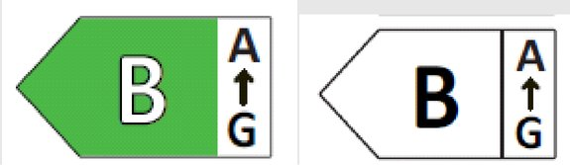
- În cadrul vânzării la distanță pe bază de telemarketing trebuie să se informeze în mod specific clientul cu privire la clasa de eficiență energetică a produsului și la gama claselor de eficiență energetică disponibile pe etichetă și trebuie să i se ofere acestuia posibilitatea de a avea acces la eticheta completă și la fișa cu informații despre produs prin intermediul unui site web cu acces liber sau prin solicitarea unei copii tipărite.
- În toate situațiile menționate la punctele 1, 2, 3 și 5, clientul trebuie să poată obține, la cerere, o copie tipărită a etichetei și a fișei cu informații despre produs.

Anexa nr.8
la Regulamentul cu privire la etichetarea
energetică a uscătoarelor de rufe de uz casnic cu tambur

Informații care trebuie furnizate în cazul vânzării la distanță pe internet
- Eticheta corespunzătoare, pusă la dispoziție de furnizori în conformitate cu punctul 5 subpunctul 5.7 din Regulament, trebuie să figureze pe mecanismul de afișare în apropierea prețului produsului, dacă este indicat prețul, și, în toate celelalte cazuri, în apropierea denumirii sau a imaginii produsului. Dimensiunea trebuie să fie de așa natură încât eticheta să fie lizibilă și vizibilă în mod clar și să fie proporțională cu dimensiunea specificată în anexa nr.3. Eticheta poate fi afișată cu ajutorul unei afișări imbricate, caz în care imaginea utilizată pentru accesarea etichetei trebuie să fie conformă cu specificațiile prevăzute la punctul 2 din prezenta anexă. Dacă se recurge la o afișare imbricată, eticheta trebuie să apară în momentul executării primului clic cu mouse-ul, al primei treceri pe deasupra cu mouse-ul sau al primei extinderi a imaginii, în cazul unui ecran tactil.
- Imaginea folosită pentru accesarea etichetei în cazul afișării imbricate, după cum se indică în figura 6, trebuie:
  - să fie o săgeată de culoarea clasei de eficiență energetică a produsului care este menționată pe etichetă;
  - să indice pe săgeată clasa de eficiență energetică a produsului, cu culoare 100 % alb, cu font Calibri, cu caractere aldine și cu o dimensiune a fontului echivalentă cu cea utilizată pentru indicarea prețului;
  - să conțină gama claselor de eficiență energetică disponibile, de culoare 100 % negru;
  - să aibă următorul format, iar dimensiunea sa să fie de așa natură încât săgeata să fie clar vizibilă și lizibilă. Litera din săgeata clasei de eficiență energetică trebuie poziționată în centrul părții dreptunghiulare a săgeții, cu un chenar vizibil de culoare 100 % negru în jurul săgeții și al literei clasei de eficiență energetică:
Figura 6
Săgeată spre stânga în culori, cu indicarea gamei claselor de eficiență energetică
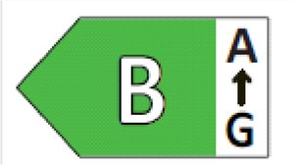

- În cazul afișării imbricate, secvența de afișare de pe etichetă trebuie să fie următoarea:
  - imaginea menționată la punctul 2 din prezenta anexă trebuie poziționată pe mecanismul de afișare, în apropierea prețului produsului;
  - imaginea trebuie să facă legătura cu eticheta stabilită în anexa nr.3;
  - eticheta trebuie să se afișeze după executarea unui clic cu mouse-ul, după trecerea pe deasupra cu mouse-ul sau după extinderea imaginii, în cazul ecranului tactil;
  - eticheta trebuie să apară într-o fereastră pop-up, într-o filă nouă, pe o pagină nouă sau într-o inserție afișată pe ecran;
  - pentru mărirea etichetei pe ecranele tactile, se aplică convențiile specifice dispozitivului pentru mărire tactilă;
  - eticheta încetează să se mai afișeze prin intermediul unei opțiuni de închidere sau al altui mecanism standard de închidere;
  - textul alternativ pentru prezentarea grafică, care trebuie să se afișeze atunci când eticheta nu poate fi redată, trebuie să indice clasa de eficiență energetică a produsului, cu caractere de o dimensiune echivalentă cu cea utilizată pentru indicarea prețului.
- Fișa cu informații despre produs în format electronic pusă la dispoziție de furnizor în conformitate cu punctul 5 subpunctul 5.8 trebuie să figureze pe mecanismul de afișare în apropierea prețului produsului, dacă este indicat prețul, și, în toate celelalte cazuri, în apropierea denumirii sau a imaginii produsului. Dimensiunea trebuie să fie de natură să garanteze că fișa cu informații despre produs este vizibilă și lizibilă în mod clar. Fișa cu informații despre produs poate fi prezentată prin utilizarea unei afișări imbricate sau printr-o trimitere la baza de date cu produse, caz în care linkul utilizat pentru accesarea fișei cu informații despre produs trebuie să indice în mod clar și lizibil „Fișa cu informații despre produs”. Dacă se recurge la o afișare imbricată, fișa cu informații despre produs trebuie să apară în momentul executării primului clic cu mouse-ul, al primei treceri pe deasupra cu mouse-ul sau al primei extinderi a imaginii, în cazul unui ecran tactil.

Anexa nr.9
la Regulamentul cu privire la etichetarea
energetică a uscătoarelor de rufe de uz casnic cu tambur

Procedura de verificare în scopul supravegherii pieței
- Toleranțele de verificare stabilite în prezenta anexă se referă numai la verificarea valorilor parametrilor declarați de către Inspectoratul de Stat pentru Supravegherea Produselor Nealimentare și Protecția Consumatorilor și nu trebuie utilizate de furnizor ca toleranțe permise pentru a stabili valorile din dosarul cu documentația tehnică sau pentru a interpreta aceste valori în vederea obținerii conformității ori pentru a comunica performanțe superioare prin niciun fel de mijloace.
- Valorile și clasele publicate pe etichetă sau în fișa cu informații despre produs nu trebuie să fie mai avantajoase pentru furnizor decât valorile raportate în dosarul cu documentația tehnică.
- În cazul în care un model a fost conceput astfel încât să poată detecta faptul că este supus unei încercări (de exemplu prin recunoașterea condițiilor de încercare sau a ciclului de uscare care face obiectul încercării) și pentru a reacționa în mod specific prin modificarea automată a performanței sale în timpul încercării, cu scopul de a îmbunătăți nivelul oricăror parametri specificați în prezentul Regulament sau incluși în dosarul cu documentația tehnică sau în oricare dintre documentele furnizate, modelul respectiv și toate modelele echivalente trebuie considerate neconforme.
- În cadrul verificării conformității unui model de produs cu cerințele prevăzute în prezentul Regulament, Inspectoratul de Stat pentru Supravegherea Produselor Nealimentare și Protecția Consumatorilor aplică următoarea procedură:
  - Inspectoratul de Stat pentru Supravegherea Produselor Nealimentare și Protecția Consumatorilor verifică o singură unitate din modelul respectiv;
  - modelul este considerat conform cu cerințele aplicabile dacă îndeplinește toate cerințele următoare:
    - valorile declarate indicate în documentația tehnică în temeiul art.8 alin.(3) din Legea nr. 306/2023 privind etichetarea produselor cu impact energetic și, după caz, valorile utilizate pentru calcularea respectivelor valori declarate nu sunt mai avantajoase pentru producător sau pentru importator decât valorile corespunzătoare menționate în rapoartele de încercare;
    - valorile publicate pe etichetă și în fișa cu informații despre produs nu sunt mai avantajoase pentru furnizor decât valorile declarate, iar clasa de eficiență energetică, clasa de eficiență a condensării și clasa de emisii acustice în aer indicate nu sunt mai avantajoase pentru furnizor decât clasa determinată pe baza valorilor declarate;
    - valorile determinate, adică valorile parametrilor relevanți, astfel cum au fost măsurate în cadrul încercării, și valorile calculate pe baza acestor măsurători sunt conforme cu:
      - criteriile de validitate prevăzute în tabelul 7;
      - toleranțele de verificare corespunzătoare stabilite în tabelul 7.
- Dacă nu se obțin rezultatele menționate la subpunctele 4.2.1 sau 4.2.2, modelul și toate modelele echivalente trebuie considerate neconforme cu prezentul Regulament.
- Dacă nu se obține rezultatul menționat la subpunctul 4.2.3, Inspectoratul de Stat pentru Supravegherea Produselor Nealimentare și Protecția Consumatorilor selectează pentru încercare trei unități suplimentare din același model. Ca alternativă, cele trei unități suplimentare selectate pot fi din unul sau mai multe modele echivalente.
- Modelul și toate modelele echivalente sunt considerate neconforme cu prezentul Regulament dacă valoarea determinată pentru gradul mediu de umiditate finală în cazul programului eco nu îndeplinește criteriile de validitate indicate în tabelul 7 pentru una dintre cele trei unități suplimentare menționate la punctul 6. În acest caz, nu este necesar ca celelalte unități, care nu au făcut încă obiectul încercării, să fie supuse încercării. Modelul este considerat conform dacă valoarea determinată pentru gradul de umiditate finală respectă criteriile de validitate indicate în tabelul 7 pentru fiecare dintre cele trei unități suplimentare.
- Modelul este considerat conform cu cerințele aplicabile dacă, pentru cele trei unități selectate menționate la punctul 6, media aritmetică a valorilor determinate respectă toleranțele de verificare corespunzătoare stabilite în tabelul 7.
- Dacă nu se obține rezultatul menționat la punctul 8, modelul respectiv și toate modelele echivalente sunt considerate neconforme cu prezentul Regulament.
- Imediat după adoptarea unei decizii privind neconformitatea modelului în temeiul punctului 2, 3, 5, 7 sau 9, Inspectoratul de Stat pentru Supravegherea Produselor Nealimentare și Protecția Consumatorilor furnizează autorităților părților contractante și secretariatului Comunității Energetice toate informațiile relevante.
- Inspectoratul de Stat pentru Supravegherea Produselor Nealimentare și Protecția Consumatorilor utilizează metodele de măsurare și de calcul stabilite în anexa nr.4.
- Inspectoratul de Stat pentru Supravegherea Produselor Nealimentare și Protecția Consumatorilor aplică numai criteriile de validitate și toleranțele de verificare stabilite în tabelul 7 și utilizează doar procedura descrisă la punctele 1-9 pentru cerințele menționate în prezenta anexă. Pentru parametrii stabiliți în tabelul 7 nu se aplică alte criterii de validitate sau toleranțe de verificare, cum ar fi cele stabilite în standardele armonizate sau în orice altă metodă de măsurare.
Tabelul 7
Toleranțe de verificare și criterii de validitate
Parametru | Criterii de validitate
Gradul mediu de umiditate finală în cazul programului eco μ_{t} | Valoarea determinată se măsoară și se calculează și trebuie să fie mai mică de 1,5 %.
Parametru | Toleranțe de verificare
E_{dry} și E_{dry½} | Valoarea determinată* nu trebuie să depășească valoarea declarată pentru E_{dry} și E_{dry½} cu mai mult de 6 %.
Eg_{dry} și Eg_{dry½} | Valoarea determinată* nu trebuie să depășească valoarea declarată pentru Eg_{dry} și Eg_{dry½} cu mai mult de 6 %.
Eg_{dry,a} și Eg_{dry½,a} | Valoarea determinată* nu trebuie să depășească valoarea declarată pentru Eg_{dry,a} și Eg_{dry½,a} cu mai mult de 6 %.
C_{t} | Valoarea determinată* nu trebuie să fie inferioară valorii declarate pentru C_{t} cu mai mult de 6 %.
T_{dry} și T_{dry½} | Valoarea determinată* nu trebuie să depășească valoarea declarată pentru T_{dry} și T_{dry½} cu mai mult de 6 %.
P_{o} | Valoarea determinată* pentru consumul de putere P_{o} nu trebuie să depășească valoarea declarată cu mai mult de 0,10 W.
P_{sm} | Valoarea determinată* pentru consumul de putere P_{sm} nu trebuie să depășească valoarea declarată cu mai mult de 10% dacă valoarea declarată este mai mare de 1,00W sau cu mai mult de 0,10W dacă valoarea declarată este mai mică sau egală cu 1,00W.
P_{ds} | Valoarea determinată* pentru consumul de putere P_{ds} nu trebuie să depășească valoarea declarată cu mai mult de 10 % dacă valoarea declarată este mai mare de 1,00 W sau cu mai mult de 0,10 W dacă valoarea declarată este mai mică sau egală cu 1,00 W.
Emisiile acustice în aer | Valoarea determinată* nu trebuie să depășească valoarea declarată cu mai mult de 2 dB rp 1 pW.
În cazul în care sunt supuse încercării trei unități suplimentare, în conformitate cu punctul 6, valoarea determinată înseamnă media aritmetică a valorilor determinate pentru aceste trei unități suplimentare.

Anexa nr.10
la Regulamentul cu privire la etichetarea
energetică a uscătoarelor de rufe de uz casnic cu tambur

Uscătoare de rufe de uz casnic cu tamburi multipli

- Dispozițiile din anexele nr.2 și nr.3, în conformitate cu metodele de măsurare și de calcul stabilite în anexa nr.4, se aplică fiecărui tambur. Dispozițiile din anexele nr.2 și nr.3 se aplică în mod independent fiecărui tambur, cu excepția cazului în care tamburii sunt integrați în aceeași carcasă și pot funcționa numai în mod simultan atunci când se selectează programul eco. În acest din urmă caz, dispozițiile respective se aplică uscătorului de rufe de uz casnic cu tamburi multipli în ansamblu, după cum urmează:
  - capacitatea nominală a uscătorului de rufe de uz casnic cu tamburi multipli în ansamblu este suma capacităților nominale ale tuturor tamburilor;
  - consumul de energie al uscătorului de rufe de uz casnic cu tamburi multipli în ansamblu este suma consumului de energie al tuturor tamburilor;
  - indicele de eficiență energetică (EEI) al uscătorului de rufe de uz casnic cu tamburi multipli în ansamblu se calculează utilizând capacitatea nominală și consumul de energie de la subpunctele 1.1 și 1.2. Clasa de eficiență energetică se aplică întregului uscător de rufe de uz casnic cu tambur multipli;
  - durata programului în cazul uscătorului de rufe de uz casnic cu tamburi multipli în ansamblu este cel mai lung program eco dintre cele ale tuturor tamburilor;
  - gradul de umiditate finală în cazul programului eco se măsoară individual pentru fiecare tambur al uscătorului de rufe de uz casnic cu tamburi multipli;
  - modurile cu consum redus de putere, emisiile acustice în aer și clasa de emisii acustice în aer se aplică uscătorului de rufe de uz casnic cu tamburi multipli în ansamblul său.
- Fișa cu informații despre produs și dosarul cu documentația tehnică trebuie să includă și să prezinte împreună informațiile obligatorii în temeiul anexei nr. 5 și, respectiv, al anexei nr.6, pentru toți tamburii cărora li se aplică prevederile prezentei anexe.
- Dispozițiile din anexele nr.7 și nr.8 se aplică fiecăruia dintre tamburii cărora li se aplică dispozițiile din prezenta anexă.
- Procedura de verificare prevăzută în anexa nr.9 se aplică uscătorului de rufe de uz casnic cu tamburi multipli, în ansamblul său, criteriile de validitate și toleranțele de verificare aplicându-se fiecăruia dintre parametrii determinați în conformitate cu prezenta anexă.

